딥러닝을 이용한 산업응용현황

2022254019

한병엽

**1. 자율주행 자동차**

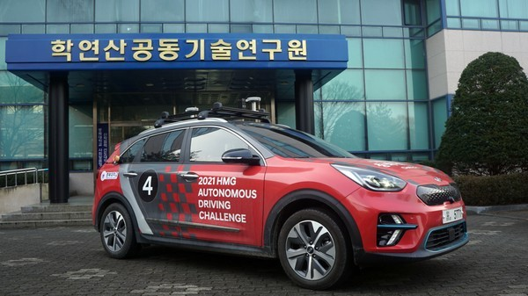

필수 이동 수단인 자동차를 운전자 또는 승객의 조작 없이 스스로 운행이 가능하도록 하는 기술로 카메라, 센서, 지도 데이터 등을 통해 교통량을 탐색하고, 경로, 간판, 신호와 같은 실시간 요소를 식별하고 자동차 스스로 판단하여 주행하는 분야 입니다. 미국 자동차기술 학회에서 총 6단계의 레벨로 나누었으며 레벨2 수준 까지는 현재 몇몇 제조사들이 적용하여 판매하고 있고 각 제조사별로 높은 레벨의 연구를 달성하기 위해 연구가 집중 되고 있습니다.

**2. 자연어 처리(NLP)**

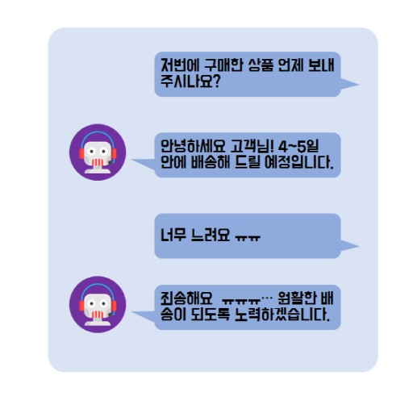구문, 의미, 뉘앙스, 표현 등 인간이 아니라면 알아채기 힘든 사람의 말을 기계가 이해하고 적절한 응답을 구현 하도록 하는 연구 분야 입니다. 대표적으로 법률분야에서 문서를 요약한다거나 질문에 대한 답변, 언어 모델링, 텍스트 분류, SNS 분석 등에 사용되고 있습니다. 특히 방대한 문서에서 사람이 직접 읽고 분석함으로써 시간이 오래 걸리던 작업을 컴퓨터가 사람처럼 이해하고 빠르게 정리하게 됨으로써 산업 적으로 큰 발전을 이루어낸 경우가 있습니다.

**3. 인공지능 비서**

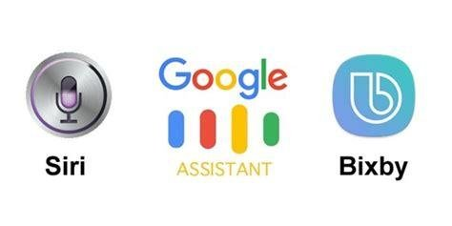

알렉사, 시리, 구글 어시스턴트, 빅스비로 대표되는 분야로 사용자에게 상호 작용을 통해 유의미한 정보를 제공 합니다. 대표적으로 스마트폰을 이용해 아침 기상시간을 음성으로 알람 설정 하거나, 오늘의 날씨를 음성으로 물어보고, “문자 보내줘” 또는 “OO에게 전화해”와 같은 음성을 인식하고 그에 적절한 행동을 수행하거나 대답을 합니다. 최근에는 이러한 인공지능 비서를 가전제품 전영역으로 넓혀 스마트폰 뿐만 아니라 냉장고, TV, 세탁기 등과 같은 곳에서도 쉽게 접근 할 수 있는 제품들이 많이 개발되고 있습니다.

**4. 엔터테인먼트**

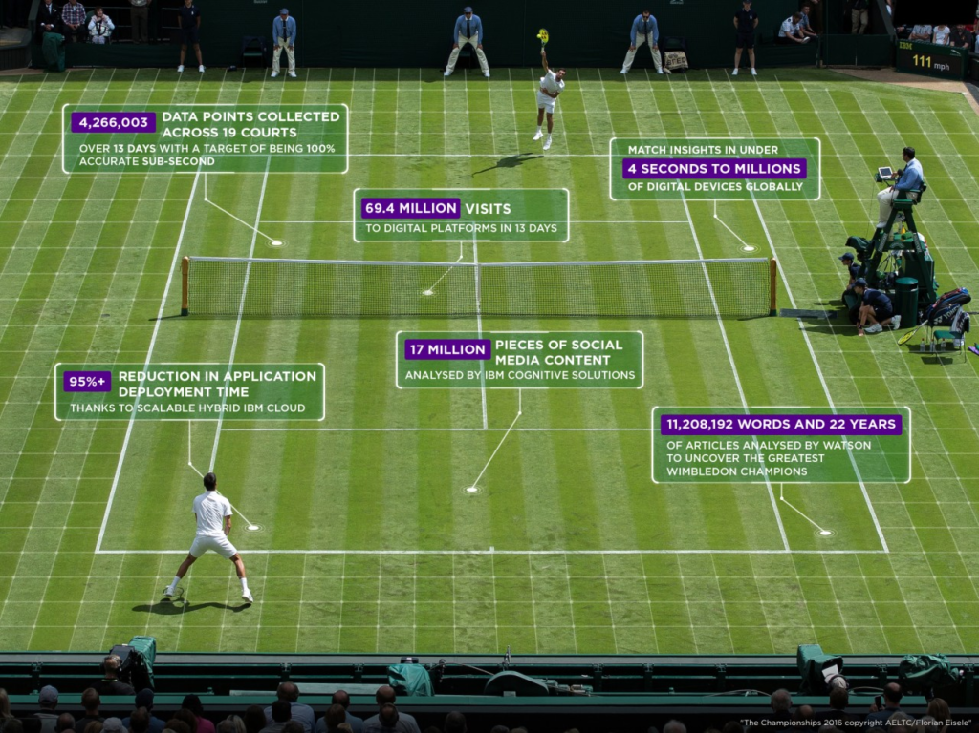

엔터테인먼트 분야에서는 IBM 왓슨을 2018 윔블던 테니스 대회에서 수백 시간 분량의 영상을 통해 선수의 감정과 표정을 분석하여 방송용 하이라이트 영상을 자동으로 생성했습니다. 방속국 직원이 편집하는 엄청난 노력과 비용을 절약 할 수 있었습니다. 또한 넷플릭스는 특정 시청자가 좋아하는 프로그램을 추천하기 위해 프로그램 선호도, 액세스 시간, 시청 이력 등을 딥러닝에 이용했고 이를 통해 개인화된 경험을 제공하는 것에 집중 하고 있습니다.

**5. 흑백 이미지 채색**

흑백 이미지의 채색


흑백 이미지를 색상 이미지로 변환하는 작업으로 사진에서 일어나는 실제 패턴을 학습합니다. 하늘을 대체로 파란색이고 구름은 하얀색/회색을 잔디는 초록색을 띠고 있다는 점을 학습 합니다. 이러한 작업도 사람의 개입 없이 과거 경험을 바탕으로 스스로 학습가능 합니다. 이러한 기술의 발전으로 사람이 수작업으로 진행 하던 어려움이 사라지고 있습니다.

**6. 픽셀 복원**

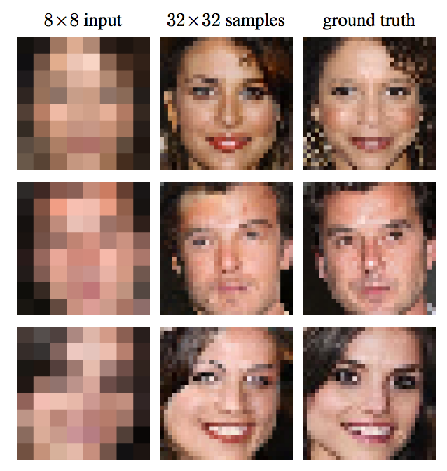

저해상도 이미지를 고해상도로 픽셀단위로 복원할 수 있습니다. 2017년에 구글 브레인 연구팀에서 딥러닝 네트워크를 훈련시켜 매우 낮은 해상도의 얼굴 이미지를 촬영하고 이를 통해 사람의 얼굴을 예측 했습니다. 이 방법론은 Pixel Recursive Super Resolution 이라고 하는데 사진의 해상도를 극명하게 강화시키는 작업입니다. 위의 그림과 같이 8X8(가장 왼쪽) 저해상도 사진을 맨 오른쪽 실제사진과 컴퓨터가 예측한 가운데의 32X32 샘플하고 비교해 본다면 완벽하지는 않지만 꽤 사람의 얼굴을 잘 예측합니다.